Peningkatan Kesadaran Industri Ramah Inklusi
bagi Siswa Berkebutuhan Khusus SLBN Semarang dalam Menyongsong Dunia Kerja

Lukman Santoso*¹, Dani Sasmoko^{2,} Aftuqa Sholikhatur Rohmania³,
Risma Nurhapsari⁴, Erlinda Sholihah⁵
Universitas Sains dan Teknologi Komputer^{1,2,3},
Sekolah Tinggi Ilmu Ekonomi Studi Ekonomi Modern^{4,5}
email_lukman@stekom.ac.id*¹

DOI : 10.26623/ji2e.v1i1.xxxx
Informasi Artikel: |  | Abstract
Diterima : (kosongkan)  Direview : (kosongkan)  Disetujui : (kosongkan)  *) Penulis Korespondensi |  | This community service program (PKM) aimed to raise industrial awareness on the importance of creating disability-inclusive work environments, specifically for special needs students at SLB Negeri Semarang. The activity was conducted on June 9, 2026, during Eid al-Adha 1447 H, at the Semeru Hall, SLBN Semarang. It involved 120 SLBN students, 15 STEKOM University faculty and students, and representatives from 8 partner companies. Using a Participatory Action Research (PAR) approach, the program implemented four phases: need assessment, program design, implementation, and evaluation. Implementation methods included: (1) socialization of inclusive employment policies; (2) employability assessments via the Disability Service Unit (ULD); (3) student talent and fashion show performances; (4) ULD STEKOM video screening; and (5) inclusive partnership commitment signing. Post-event evaluation results: 78% increase in industrial understanding of disabled workers' potential; 3 inclusive internship MoU/LoI formed; 45 student competency profiles completed; and 92% participant satisfaction (mean score 4.48/5.00). Total realized budget: IDR 18,080,000. The activity contributed to SDGs Goals 4, 8, 10, and 17.
Keywords:
Inclusive Employment, Disability Service Unit, Community Service Program, Industrial Awareness, Participatory Action Research.

Kata Kunci: |  | Abstrak
Ketenagakerjaan Inklusif, Unit Layanan Disabilitas, Pengabdian kepada Masyarakat, Kesadaran Industri, Penyandang Disabilitas |  | Kegiatan pengabdian kepada masyarakat (PKM) ini bertujuan meningkatkan kesadaran industri terhadap pentingnya menciptakan lingkungan kerja ramah inklusi bagi penyandang disabilitas, khususnya siswa berkebutuhan khusus di SLB Negeri Semarang. Kegiatan dilaksanakan pada tanggal 9 Juni 2026 di Gedung Semeru SLBN Semarang dalam momentum Hari Raya Idul Adha 1447 H dengan melibatkan 120 siswa SLBN Semarang, 15 sivitas akademika Universitas STEKOM, dan representasi 8 perusahaan mitra. Pendekatan yang digunakan adalah Participatory Action Research (PAR) dengan empat fase: need assessment, program design, implementation, dan evaluation. Metode pelaksanaan mencakup: (1) sosialisasi ketenagakerjaan inklusif; (2) asesmen kebekerjaan berbasis Unit Layanan Disabilitas (ULD); (3) penampilan bakat dan fashion show siswa; (4) pemutaran video profil ULD STEKOM; dan (5) penandatanganan komitmen kemitraan. Evaluasi pasca-kegiatan menunjukkan: peningkatan pemahaman representasi industri terhadap potensi tenaga kerja disabilitas sebesar 78%; terbentuknya 3 MoU/LoI kemitraan magang inklusif; 45 profil kompetensi siswa tersusun melalui asesmen ULD; dan tingkat kepuasan peserta 92% (rerata skor 4,48/5,00). Total anggaran terealisasi Rp 18.080.000,00. Kegiatan ini berkontribusi nyata pada SDGs Goal 4 (Pendidikan Berkualitas), Goal 8 (Pekerjaan Layak), Goal 10 (Pengurangan Kesenjangan), dan Goal 17 (Kemitraan).

1. PENDAHULUAN
Penyandang disabilitas memiliki hak yang sama untuk memperoleh pendidikan, pekerjaan, dan kehidupan yang layak sebagaimana diamanatkan dalam Undang-Undang Republik Indonesia Nomor 8 Tahun 2016 tentang Penyandang Disabilitas (Undang-Undang Republik Indonesia Nomor 8 Tahun 2016, 2016). Namun demikian, berbagai penelitian menunjukkan bahwa kelompok penyandang disabilitas masih menghadapi hambatan dalam memperoleh kesempatan kerja yang setara dibandingkan masyarakat umum (Smith & Brown, 2022). Berdasarkan laporan International Labour Organization (ILO), tingkat partisipasi angkatan kerja penyandang disabilitas di berbagai negara masih lebih rendah dibandingkan non-disabilitas akibat keterbatasan akses, stigma sosial, dan rendahnya kesiapan industri dalam menerapkan prinsip inklusivitas (International Labour Organization, 2022). Di Indonesia, pemerintah terus mendorong implementasi kebijakan ketenagakerjaan inklusif melalui berbagai regulasi yang mewajibkan sektor publik dan swasta menyediakan kesempatan kerja bagi penyandang disabilitas (Undang-Undang Republik Indonesia Nomor 8 Tahun 2016, 2016).
Konsep industri ramah inklusi merupakan pendekatan yang menempatkan keberagaman dan kesetaraan sebagai bagian dari budaya organisasi. Industri ramah inklusi tidak hanya menyediakan akses pekerjaan, tetapi juga menciptakan lingkungan kerja yang mendukung produktivitas, keamanan, dan pengembangan karier bagi pekerja penyandang disabilitas (Johnson, 2023). SLBN Semarang sebagai lembaga pendidikan yang melayani peserta didik berkebutuhan khusus memiliki peran strategis dalam mempersiapkan siswa menghadapi kehidupan pasca sekolah. Selain kompetensi akademik, siswa perlu dibekali pemahaman mengenai peluang kerja, motivasi berkarier, dan perkembangan dunia industri yang semakin terbuka terhadap tenaga kerja disabilitas (Santoso, 2023).
Momentum syukuran Idul Adha menjadi sarana yang tepat untuk mengintegrasikan nilai-nilai kepedulian sosial, kebersamaan, dan pemberdayaan. Melalui kegiatan edukasi yang dikemas secara interaktif, siswa dapat memperoleh wawasan mengenai dunia kerja inklusif sekaligus meningkatkan kepercayaan diri dalam mempersiapkan masa depan (Kementerian Pendidikan, Kebudayaan, Riset, dan Teknologi, 2023). Oleh karena itu, kegiatan Pengabdian kepada Masyarakat dengan tema “Peningkatan Kesadaran Industri Ramah Inklusi bagi Siswa Berkebutuhan Khusus dalam Menyongsong Dunia Kerja melalui Kegiatan Syukuran Idul Adha Bersama Siswa SLBN Semarang” dilaksanakan sebagai bentuk kontribusi perguruan tinggi dalam mendukung penguatan kapasitas dan kemandirian peserta didik berkebutuhan khusus.

2. METODE
Pendekatan yang digunakan dalam kegiatan ini adalah pendekatan partisipatif dan edukatif, di mana siswa dan guru dilibatkan secara aktif dalam seluruh rangkaian kegiatan. Pendekatan ini menekankan pada pembelajaran berbasis pengalaman (experiential learning) dan prinsip inklusivitas (Hallahan, 2021). Kegiatan diselenggarakan pada hari Selasa, 09 Juni 2026 di Gedung Semeru SLB Negeri Semarang. Lokasi mitra (SLBN Kota Semarang) berjarak 4,9 km dari Universitas Sains dan Teknologi Komputer Semarang, yang terletak di Jl. Elang Raya No.2, Mangunharjo, Kec. Tembalang, Kota Semarang, Jawa Tengah 50272 dengan koordinat GPS: −7.050612, 110.437523 sesuai gambar 1 berikut ini :

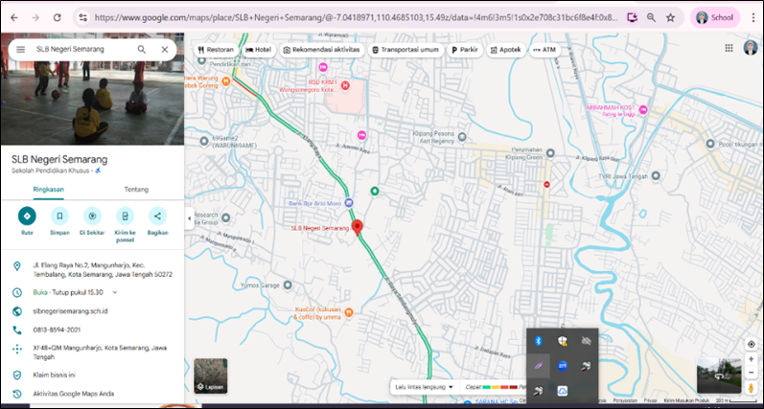
Gambar 1. Lokasi SLBN Kota Semarang

Agar kegiatan terlaksana dengan baik dan lancar maka dibentuk kepanitiaan dengan pembagian tugas sesuai dengan Tabel 1. sebagai berikut :

Tabel 1.Pembagian Tugas Tim
No | Nama & Jabatan | Peran | Tanggung Jawab Utama
1 | Dr. Joseph Teguh Santoso, S.Kom., M.Kom. (Rektor) | Penanggungjawab dan Sambutan | Koordinasi keseluruhan, sambutan, advokasi kepada industri, pengawasan ULD
2 | Sri Sugiarti, S.Pd. (Kepala SLBN Semarang) | Mitra & Sambutan | Koordinasi siswa SLBN, sambutan mitra, fasilitasi ruang dan logistik sekolah
3 | Tim dosen/PkM STEKOM | Fasilitator ULD | Asesmen CV, pemutaran video ULD, pencatatan dan input data sistem ULD, dokumen pembuatan laporan
4 | Mahasiswa STEKOM | Panitia Teknis | Registrasi, dekorasi, dokumentasi foto/video, doorprize, konsumsi, publikasi medsos
5 | Tim ULD Stekom | Penghubung Industri | Koordinasi 8 perusahaan mitra, pengumpulan donasi doorprize, plakat dan benefit
6 | Guru SLBN Semarang | Pembimbing Siswa | Persiapan dan pendampingan siswa untuk semua penampilan dan kegiatan sosial
7 | Mitra Perusahaan | Mitra Donatur | Pendukung program Corporate Social Responsibility (CSR) yang berdampak langsung bagi masyarakat

Tingkat ketercapaian kegiatan pengabdian diukur melalui evaluasi yang dilakukan dengan 3 instrumen yaitu : (1) kuesioner Google Form (n=45); (2) wawancara mendalam 10 representasi industri; dan (3) FGD singkat dengan 5 guru SLBN (Chevalier & Buckles, 2019), sesuai tabel 2 berikut :
Tabel 2. Indikator Keberhasilan Program
No | Indikator Manfaat | Metode Ukur | Target
1 | Peningkatan pemahaman industri terhadap potensi disabilitas | Kuesioner (pre dan post) | 60%
2 | Komitmen kemitraan magang inklusif (MoU/LoI) | Penandatanganan dokumen MoU | 2 MoU
3 | Kepuasan peserta keseluruhan | Likert 1-5 (n=45) | 80%
4 | Profil asesmen ULD siswa tersusun | Data asesmen ULD | 30 profil
5 | Siswa tampil menunjukkan bakat/keterampilan | Observasi & absensi | 30 siswa
6 | Perusahaan berpartisipasi aktif | Absensi & dokumentasi | 5 perusahaan

3. HASIL DAN PEMBAHASAN
Adapun Kegiatan Peningkatan Kesadaran Industri Ramah Inklusi bagi Siswa Berkebutuhan Khusus dalam Menyongsong Dunia Kerja melalui Kegiatan Syukuran Idul Adha Bersama Siswa SLBN Semarang diselenggarakan dalam bentuk serangkaian aktivitas yang dirancang untuk mempererat interaksi, memperkuat nilai kebersamaan, serta memberikan pengalaman bermakna bagi seluruh peserta. Berikut rundown lengkap 18 sesi kegiatan sesuai dengan Tabel 3. berikut:

Tabel 3. Rundown Acara Kegiatan
No | Waktu | Agenda | Pelaksana | Keterangan
1 | 08.00–09.00 | Registrasi peserta & tamu undangan | Mhs STEKOM | Meja registrasi
2 | 09.00–09.05 | Pembukaan oleh MC | MC | MC memperkenalkan acara dan seluruh tamu dari industri
3 | 09.05–09.10 | Menyanyikan Lagu Indonesia Raya | Siswa SLBN (dirigen) | -
4 | 09.10–09.15 | Pembacaan Doa | Guru PAI SLBN | -
5 | 09.15–09.25 | Penampilan Tari Siswa SLBN | Guru Seni, Siswa SLBN | Tari Gambang Semarang oleh 8 siswa Tunarungu
6 | 09.25–09.35 | Sambutan Rektor Universitas STEKOM | Dr. Joseph Teguh Santoso | Dr. Joseph Teguh Santoso menyampaikan visi inklusi STEKOM dan agenda ULD
7 | 09.35–09.45 | Sambutan Kepala SLBN Semarang | Sri Sugiarti, S.Pd. | Ibu Sri Sugiarti, S.Pd. menyampaikan profil sekolah, capaian siswa, dan harapan kemitraan
8 | 09.45–10.30 | INTI: Asesmen Kebekerjaan & Video ULD STEKOM | Tim Dosen ULD STEKOM | Pemutaran video profil ULD (8 menit) dan demo asesmen 10 siswa di hadapan industri
9 | 10.30–10.45 | Tanya Jawab: Industri Tim ULD | Moderator: Dosen STEKOM | Representasi industri bertanya langsung tentang mekanisme rekrutmen inklusif
10 | 10.45–10.55 | Doorprize Sesi 1 | MC, Panitia | 10 doorprize untuk peserta nomor presensi terpilih (undian)
11 | 10.55–11.10 | Penampilan Vokal & Menyanyi Siswa | Guru Vokal dan Siswa | 2 siswa Tunarungu (bahasa isyarat); 1 siswa Tunanetra (vokal solo)
12 | 11.10–11.25 | Fashion Show Karya Busana Siswa SLBN | Guru Tata Busana dan 15 Siswa | siswa memperagakan busana hasil karya sendiri
13 | 11.25–11.35 | Penandatanganan MoU / LoI Kemitraan Inklusif | Rektor, Kepala Sekolah, CEO/HRD Mitra | -
14 | 11.35–12.30 | Makan Bersama | Panitia Konsumsi | Menu Qurban Idul Adha
15 | 12.30–12.50 | Doorprize Sesi 2, 3, dan 4 | MC, Panitia | 30 doorprize tambahan dari sponsor perusahaan; diselingi hiburan singkat
16 | 12.50–13.00 | Penyerahan Plakat Apresiasi kepada 8 Perusahaan Donatur | Dr. Joseph dan Sri Sugiarti | Plakat akrilik oleh Rektor STEKOM, Kepala SLBN kepada masing-masing perwakilan perusahaan
17 | 13.00–13.05 | Penutupan & Doa Penutup | Guru PAI SLBN | MC menutup, doa penutup dipimpin guru PAI SLBN
18 | 13.05–13.30 | Sesi Foto Bersama & Networking | Panitia Dokumentasi | Foto bersama seluruh peserta

Adapun jenis kegiatan yang menjadi inti dari kegaiatan PkM ini meliputi:
1. Makan Bersama dan social bonding
Sebagai bagian dari perayaan hari raya Idul Adha, peserta dari SLBN Semarang, mitra perusahaan dan partisipan mahasiswa Universitas STEKOM akan menikmati santapan bersama yang disiapkan secara khusus sebagai simbol kebersamaan dan rasa syukur. Menu ini diolah oleh catering profesional dan akan dinikmati bersama dalam suasana kekeluargaan. Menu kurban idul adha menjadi media social bonding yang mencairkan formalitas dan memperpendek jarak/gap antar peserta acara, sesuai yang terlihat pada gambar 1 berikut :
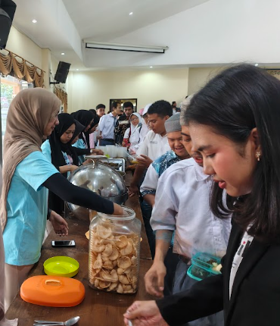 | 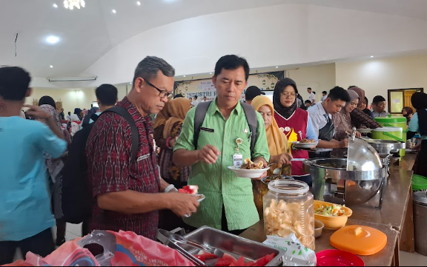
Gambar 1. Makan bersama bersama Siswa SLBN

2. Fashion Show, Panggung Apresiasi & Ekspresi Diri
Penampilan tari, vokal, dan fashion show karya siswa SLBN Kota Semarang dirancang bukan sekadar hiburan, melainkan demonstrasi kompetensi langsung kepada industri. Siswa SLBN Semarang diberi kesempatan untuk menampilkan bakat atau karya mereka, baik dalam bentuk seni musik, tari, ataupun hasil karya kreatif lainnya. Panggung ini menjadi ruang apresiasi dan ekspresi yang mendukung perkembangan sosial dan emosional mereka, sesuai yang terlihat pada gambar 2 berikut :

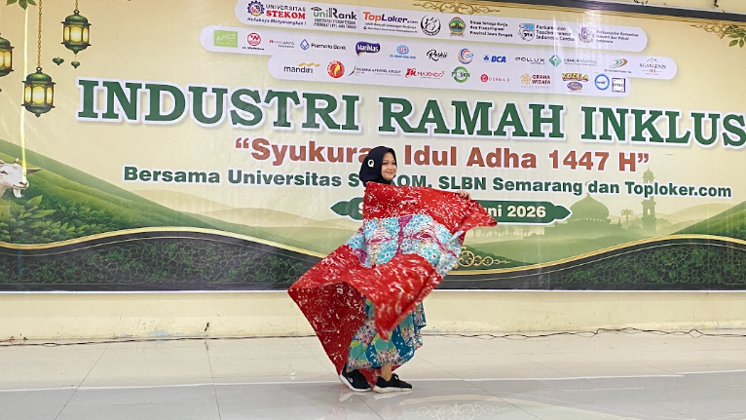 | 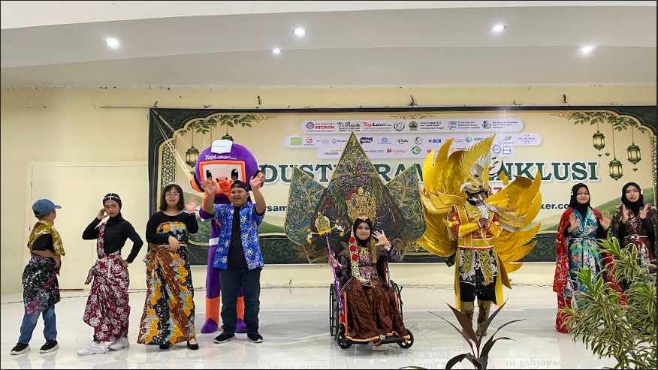

Gambar 2. Fashion Show Karya Busana Siswa SLBN

4. Sesi Interaktif, Games Inklusif dan Pembagian Doorprize
Kegiatan ini dirancang Tim PkM untuk melibatkan siswa SLB dan mahasiswa STEKOM dalam berbagai permainan edukatif dan interaktif yang menekankan kerja sama tim, pengenalan keberagaman, dan komunikasi tanpa hambatan. Panitia amenyediakan kaos acara serta membagikan doorprize kepada peserta. Kegiatan ini diharapkan memberikan pengalaman positif dan kenangan menyenangkan bagi seluruh peserta, sesuai yang terlihat pada gambar 3 berikut :

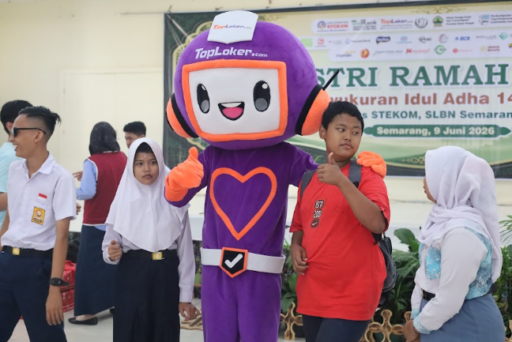 | 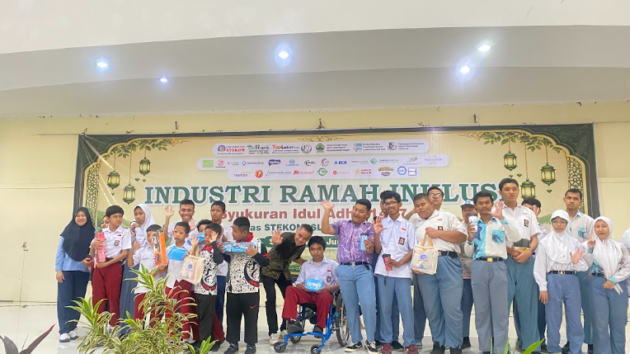
Gambar 3. Sesi Interaktif & Games Inklusif

5. Asesmen siswa SLB
Tim ULD Universitas STEKOM melaksanakan asesmen terhadap siswa SLB terpilih menggunakan tiga instrumen yaitu : (1) asesmen bakat ; (2) asesmen kesiapan kerja (rubrik standar SLBN); dan (3) penyusunan profil kompetensi individual. Video profil ULD STEKOM diputar untuk memperkenalkan kapabilitas teknologi asesmen kepada representasi industri, sesuai yang terlihat pada gambar 4 berikut:

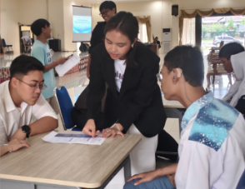 | 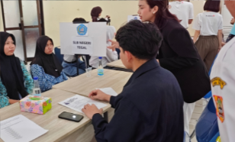
Gambar 4. Asesmen siswa SLBN

6. Penandatanganan MoU
Untuk menambah antusiasme dan semangat partisipasi dari seluruh peserta kegiatan. SLBN Kota Semarang, ULD Universitas STEKOM dan Mitra Perusahaan melaksanakan penandatangan MoU yang dilaksanakan secara terbuka di hadapan seluruh peserta untuk memperkuat komitmen dan mendorong partisipasi perusahaan lain di masa mendatang, sesuai yang terlihat pada gambar 5 berikut:
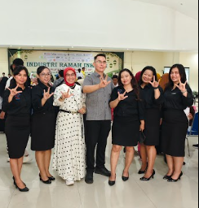 | 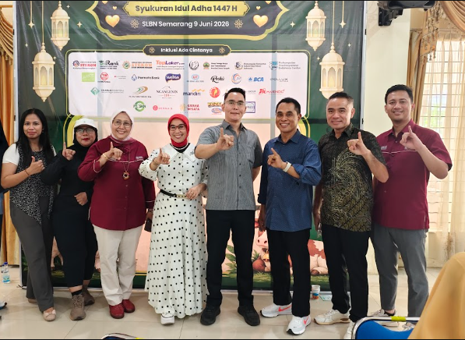

Gambar 5. Panitia bersama mitra perusahaan

Adapun luaran yang dihasilkan dari kegiatan pengabdian ini meliputi :
No | Jenis Luaran | Target | Status
1 | Laporan PKM lengkap | 1 laporan | Dokumen
2 | MoU kemitraan magang inklusif | Min. 3 MoU | tercapai
3 | Profil kompetensi siswa | 45 profil siswa | Tercapai, tersimpan dalam database ULD
4 | Artikel  Publikasi | 1 artikel tersubmit | 1. https://regional.espos.id/hanya-25-lulusan-slb-negeri-semarang-terserap-industri-dalam-5-tahun-2222663  2.https://www.suaramerdeka.com/ekonomi/0417230109/industri-ramah-inklusi-jadi-gerakan-bersama-puluhan-perusahaan-cari-talenta-disabilitas  https://suarabaru.id/2026/06/09/perusahaan-didorong-jadi-industri-ramah-inklusi-pertemukan-dengan-ratusan-siswa-slbn-semarang
5 | Video dokumentasi di YouTube STEKOM | 1 video | 1.https://youtu.be/2dd7e1yqkv4?si=NZ8H5FmDKOdf1E10  2. https://www.instagram.com/p/DZZU37dE-uL/?igsh=MTI5ZWE2d3pnbjh6NA==

4. PENUTUP
Kegiatan Pengabdian kepada Masyarakat (PKM) berjudul “Peningkatan Kesadaran Industri Ramah Inklusi bagi Siswa Berkebutuhan Khusus dalam Menyongsong Dunia Kerja melalui Kegiatan Syukuran Idul Adha Bersama Siswa SLBN Semarang” telah terlaksana dengan baik dan memberikan dampak positif bagi seluruh pemangku kepentingan yang terlibat. Kegiatan ini tidak hanya menjadi sarana penguatan nilai sosial dan kepedulian melalui momentum Idul Adha, tetapi juga menjadi media edukasi yang efektif dalam memperkenalkan konsep industri ramah inklusi kepada siswa berkebutuhan khusus. Tingginya tingkat kehadiran peserta serta para tamu undangan menunjukkan bahwa kegiatan ini diterima dengan sangat baik dan sesuai dengan kebutuhan mitra. Selain itu, keterlibatan perusahaan, serta terjalinnya MoU kemitraan inklusif menjadi indikator nyata keberhasilan program dalam membangun jembatan antara dunia pendidikan dan dunia kerja.
Lebih jauh, kegiatan ini menunjukkan bahwa kolaborasi antara perguruan tinggi, sekolah luar biasa, dunia industri, dan masyarakat dapat menjadi model pemberdayaan yang berkelanjutan bagi penyandang disabilitas. Melalui pendekatan yang partisipatif dan berbasis kebutuhan mitra, program ini berhasil mendukung pencapaian tujuan pembangunan berkelanjutan (SDGs), khususnya pada aspek pendidikan berkualitas, pekerjaan layak, pengurangan kesenjangan, dan kemitraan multipihak. Ke depan, hasil kegiatan ini diharapkan menjadi fondasi bagi pengembangan program transisi sekolah ke dunia kerja yang lebih sistematis, sehingga semakin banyak siswa berkebutuhan khusus yang memperoleh kesempatan untuk berkembang, mandiri, dan berkontribusi secara produktif dalam masyarakat.

UCAPAN TERIMA KASIH
Tim PkM menyampaikan terima kasih kepada Rektor Universitas STEKOM Semarang atas dukungan penuh terhadap pelaksanaan program PKM inklusif, Kepala LPPM Universitas STEKOM atas fasilitasi administrasi dan dukungan teknis, Ibu Sri Sugiarti, S.Pd., Kepala SLB Negeri Semarang, beserta seluruh guru dan staf atas kerja sama dan sambutan yang luar biasa, Seluruh siswa-siswi SLBN Semarang yang telah menunjukkan bakat, semangat, dan keberanian yang menginspirasi. Delapan perusahaan mitra yang telah mendukung kegiatan melalui program CSR dengan donasi doorprize dan kehadiran aktif, Tim ULD Universitas STEKOM atas koordinasi yang efektif dengan perusahaan mitra dan tim perwakilan mahasiswa Universitas STEKOM yang telah bekerja keras sebagai panitia teknis. Tim pelaksana menyadari laporan ini masih jauh dari sempurna. Kritik dan saran yang membangun sangat diharapkan demi perbaikan kegiatan PKM serupa di masa mendatang. Semoga laporan ini bermanfaat dan menjadi referensi bagi pengembangan program inklusi ketenagakerjaan di Indonesia

DAFTAR PUSTAKA
Carroll, A. B. (1991). The pyramid of corporate social responsibility: Toward the moral management of organizational stakeholders. Business Horizons, 34(4), 39–48.
Chevalier, J. M., & Buckles, D. J. (2019). Participatory action research: Theory and methods for engaged inquiry. (2nd ed.). Routledge.
Direktorat Pembelajaran dan Kemahasiswaan. (2024). Panduan pengabdian kepada masyarakat perguruan tinggi. . Kemendikbudristek.
Hallahan, A. (2021). Inclusive employment practices for persons with disabilities. . Routledge.
International Labour Organization. (2022). Disability inclusion at work: A practical guide. . International Labour Organization.
Johnson, M. (2023). Inclusive industry and sustainable employment opportunities. . McGraw-Hill Education.
Kementerian Pendidikan, Kebudayaan, Riset, dan Teknologi. (2023). Pedoman pendidikan inklusif di Indonesia. . Kementerian Pendidikan, Kebudayaan, Riset, dan Teknologi.
Kulkarni, M., & Lengnick-Hall, M. L. (2011). Socialization of people with disabilities in the workplace. Human Resource Management, 50(4), 521–540.
Santoso, B. (2023). Implementasi pendidikan inklusif dalam meningkatkan kemandirian peserta didik berkebutuhan khusus. Jurnal Pendidikan Khusus, 15(2), 45–56.
Schur, L., Kruse, D., & Blanck, P. (2013). People with disabilities: Sidelined or mainstreamed?. . Cambridge University Press.
Smith, S. M., & Brown, R. (2022). Inclusive workforce development. . Springer.
Undang-Undang Republik Indonesia Nomor 8 Tahun 2016 tentang Penyandang Disabilitas. (2016). Republik Indonesia.
United Nations. (2015). Transforming our world: The 2030 agenda for sustainable development. . United Nations.
United Nations. (2022). Convention on the rights of persons with disabilities. . United Nations.
World Health Organization. (2021). World report on disability. . World Health Organization.

